Tuần 20 Tiết: 79
Ngày soạn: /01/2026
Ngày dạy: /01/2026- /01/2026

BÀI 41: MÔI TRƯỜNG VÀ CÁC NHÂN TỐ SINH THÁI

I. MỤC TIÊU
1. Kiến thức
- Nêu được khái niệm môi trường sống của sinh vật, phân biệt được bốn loại môi trường sống chủ yếu và lấy được ví dụ minh họa.
- Nêu được khái niệm nhân tố sinh thái, phân biệt được nhân tố sinh thái vô sinh và hữu sinh,
- Trình bày được khái niệm và lấy được ví dụ về giới hạn sinh thái.
- Phân biệt được các nhân tố sinh thái vô sinh và nhân tố sinh thái hữu sinh.
- Nêu dược các nhân tố sinh thái và ảnh hưởng của nhân tố sinh thái lên đời sống sinh vật.
2. Năng lực
2.1. Năng lực chung
* Phát triển năng lực tự chủ và tự học: Tìm kiếm thông tin, đọc sách giáo khoa, quan sát tranh ảnh, mẫu vật, video thí nghiệm để: tìm hiểu về môi trường và nhân tố sinh thái ảnh hưởng đến sinh vật.
* Năng lực giao tiếp và hợp tác: Hoạt động nhóm hiệu quả theo đúng yêu cầu của GV để tìm ra các nhân tố sinh thái ảnh hưởng đến sinh vật
* Năng lực giải quyết vấn đề và sáng tạo: GQVĐ trong làm và quay video tìm hiểu về môi trường sống, nhân tố sinh thái và giới hạn sinh thái.
2.2. Năng lực phát hiện và sử dụng kiến thức KHTN để giải quyết tình huống thực tế
- Vận dụng hiểu biết về môi trường và các nhân tố sinh thái để giải thích một số hiện tượng trong đời sống vì sao con người tách thành một NTST riêng, giải thích vì sao các nhóm có GHST rộng dễ thích nghi, sự thích nghi của sinh vật với môi trường.
- Rèn kỹ năng làm chủ bản thân, bảo vệ MT và các NTST, xây dựng MT trong sạch để đảm bảo cuộc sống cho chúng ta.
- Vận dụng kiến thức về giới hạn sinh thái vào việc chăm sóc và đánh giá khả năng nhập nội vật nuôi cây trồng
3. Phẩm chất
- Chăm học chịu khó tìm tòi tài liệu thực hiện nhiệm vụ cá nhân để:
- Có trách nhiệm trong hoạt động nhóm, chủ động nhận và thực hiện nhiệm vụ hoàn thành nhiệm vụ và quan sát hiện tượng, rút ra kết luận.
- Trung thực, cẩn thận trong hoạt động nhóm, ghi chép kết quả .
- Tích cực tuyên truyền bảo vệ môi trường sống.
- Có niềm say mê, hứng thú với việc khám phá và học tập khoa học tự nhiên.
II.THIẾT BỊ DẠY HỌC VÀ HỌC LIỆU
1. Giáo viên
- Dạy học theo nhóm, nhóm cặp đôi.
- Dạy học nêu và giải quyết vấn đề thông qua câu hỏi trong SGK.
- Kĩ thuật sử dụng phương tiện trực quan, trò chơi học tập.
- Phiếu học tập,
2.Học sinh
- Bài cũ ở nhà.
- Đọc nghiên cứu và tìm hiểu trước bài ở nhà, tìm VD về các sinh vật sống trong các loại môi trường sống.
III.TIẾN TRÌNH BÀI HỌC
1. Hoạt động Mở đầu (khởi động)
a.Mục tiêu
- Cho HS chơi trò chơi khởi động “Đuổi hình băt chữ”

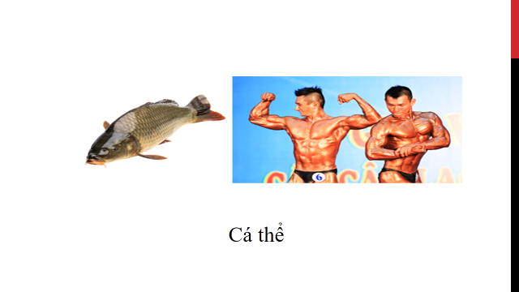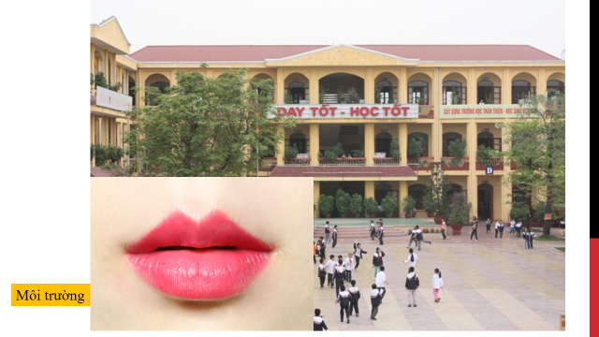
- HS nêu được những điều em đã biết, điều em muốn biết vào PHT về môi trường xung quanh em.
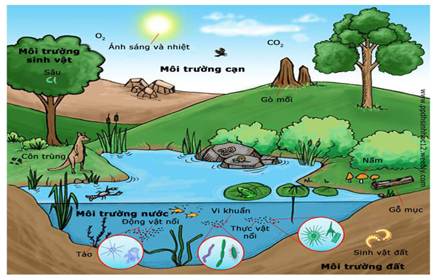
b. Nội dung:GV cho HS đọc nội dung sách giáo khoa, quan sát hình ảnh, trao đổi, thảo luận.
c. Sản phẩm:câu trả lời của HS.
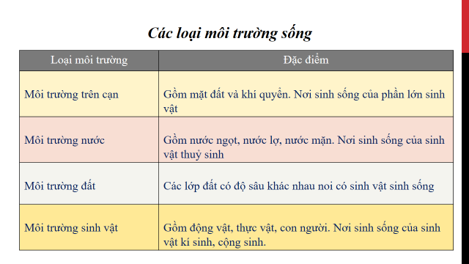
d. Tổ chức thực hiện
Hoạt động của GV và HS | Dự kiến sản phẩm
Bước 1. Chuyển giao nhiệm vụ
(Nội dung hoạt động được đưa vào bước này)
- GV dẫn dắt HS hoàn thành bảng KWL.
- Giáo viên: Theo dõi và hướng dẫn HS .
Bước 2. Thực hiện nhiệm vụ
(Sản phẩm hoạt động được đưa vào bước này)
- GV gọi 1 vài HS chia sẻ những điều em biết và muốn biết về môi trường? | - HS trình bày những hiểu biết của bản thân.
Bước 3. Báo cáo, thảo luận
- GV yêu cầu HS báo cáo kết quả, nêu ý kiến của mình. | - HS báo cáo kết quả, nêu ý kiến của mình.
Bước 4. Kết luận, nhận định
- Giáo viên đánh giá bằng nhận xét | - Học sinh bổ sung.
2. Hoạt độngHình thành kiến thức mới
a. Mục tiêu
- Nêu được khái niệm môi trường sống của sinh vật, phân biệt được bốn loại môi trường sống chủ yếu và lấy được ví dụ minh họa.
- Nêu được khái niệm nhân tố sinh thái, phân biệt được nhân tố sinh thái vô sinh và hữu sinh.
- Trình bày được khái niệm và lấy được ví dụ về giới hạn sinh thái.
b. Nội dung:GV cho HS đọc nội dung sách giáo khoa, quan sát hình ảnh, trao đổi, thảo luận.
c. Sản phẩm:Câu trả lời của học sinh.
d.Tổ chức thực hiện
Hoạt động của GV và HS | Dự kiến sản phẩm
* Hoạt động 1: Tìm hiểu về môi trường sống
* Bước 1. Chuyển giao nhiệm vụ  - GV yêu cầu HS làm việc nhóm cặp đôi nghiên cứu thông tin trong SGK, quan sát hình ảnh 41.1,2 tìm hiểu về môi trường sống Và hoàn thành phiếu học tập số 1  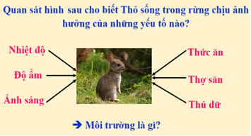  + Câu 1: Môi trường sống là gì?kể tên các loại môi trường sống?  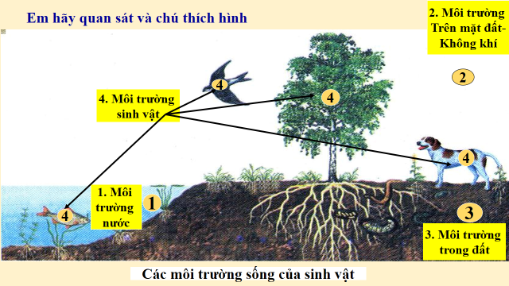  + Câu 2: hoàn thành bảng sau:  - Học sinh làm việc nhóm cặp đôi nghiên cứu thông tin trong SGK, quan sát hình ảnh tìm hiểu về môi trường trong của cơ thể.  * Bước 2. Thực hiện nhiệm vụ  - Giáo viên: Theo dõi và hướng dẫn HS  - HS tìm hiểu hoàn thành PHT  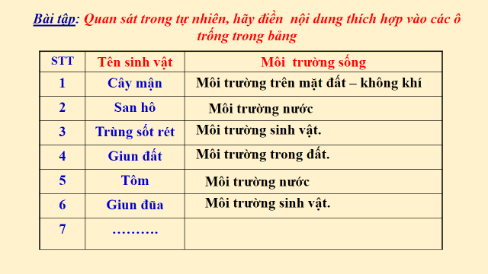  - Yêu cầu nêu được:  1. Môi trường sống là nơi sinh sống của sinh vật.  2. Các loại môi trường sống chủ yếu.  * Bước 3. Báo cáo, thảo luận  - GV yêu cầu HS báo cáo kết quả, nêu ý kiến của mình.  - HS báo cáo kết quả, nêu ý kiến của mình.  * Bước 4. Kết luận, nhận định  - GV yêu cầu học sinh nhận xét, bổ sung, đánh giá.  - Học sinh nhận xét, bổ sung, đánh giá. | I. Môi trường sống  1. Khái niệm môi trường sống  - Môi trường sống là nơi sinh sống của sinh vật bao gồm các nhân tố xung quanh sinh vật, có ảnh hưởng trực tiếp hoặc gián tiếp đến sự tồn tạ và phát triển của sinh vật.  2. Các loại môi trường sống chủ yếu  + Môi trường trong đất  Ví dụ: giun đất, dế mèn...  + Môi trường sinh vật.  Ví dụ: giun đũa, sán lá gan...  + Môi trường trong nước.  Ví dụ: cá chép, cua...  + Môi trường cạn (trên mặt đất và không khí).  Ví dụ: chim sẻ, con báo...
  Tên sinh vật | Môi trường sống
  1. Cây mận
  2. San hô
  3. Trùng sốt rét
  4. Giun đất
  5. Tôm....
* Hoạt động 2: Tìm hiểu nhân tố sinh thái.
* Bước 1. Chuyển giao nhiệm vụ  -GV chia nhóm HS và giao nhiệm vụ:  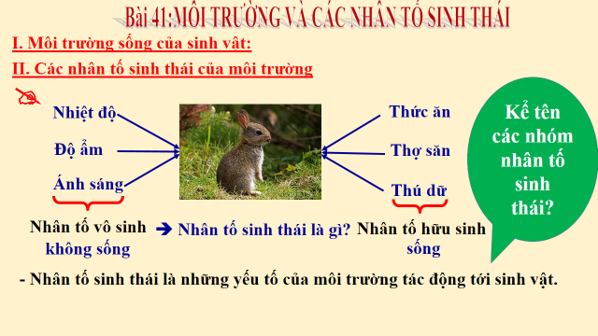  PHIẾU HỌC TẬP SỐ 2  + Câu 1. Nhân tố sinh thái là gì?Các nhóm nhân tố sinh thái? Phân loại các nhân tố trong môi trường sống của cây xanh trong H41.1 vào nhóm nhân tố vô sinh và hữu sinh?  + Câu 2 .Nhân tố vô sinh và hữu sinh ảnh hưởng tới sinh vật như thế nào?  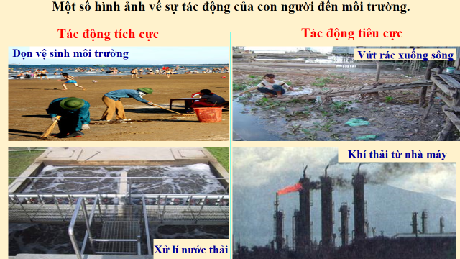  + Câu 3. Tại sao nói trong nhóm nhân tố hữu sinh thì con người là nhân tố có ảnh hưởng lớn nhất tới đời sống nhiều loài sinh vật?  - HS chia nhóm, tiếp nhận nhiệm vụ học tập.  * Bước 2. Thực hiện nhiệm vụ  - GV yêu cầu HS đọc thông tin SGK và thảo luận nhóm trả lời câu hỏi.  - GV gọi ngẫu nhiên một HS đại diện cho một nhóm trình bày, các nhóm khác bổ sung (nếu có).  - HS đọc thông tin SGK và thảo luận nhóm trả lời câu hỏi.  - Đại diện nhóm HS trình bày sản phẩm thảo luận.  * Bước 3. Báo cáo, thảo luận  - GV y/c HS báo cáo k.quả, nêu ý kiến của mình.  - HS báo cáo kết quả, nêu ý kiến của mình.  * Bước 4. Kết luận, nhận định  - GV yêu cầu hs nhận xét, bổ sung, đánh giá.  - GV đánh giá bằng nhận xét.  - GV giải thích, bổ sung  - GV giải thích bổ sung kiến thức về Ảnh hưởng của nhân tố hữu sinh; các biện pháp bảo vệ môi trường sống:  + Mối quan hệ cùng loài: Sinh vật hỗ trợ nhau tìm kiếm thức ăn, chống lại kẻ thù; Sinh vật cùng loài cạnh tranh nhau khi số lượng cá thể trong đàn tăng nhanh dẫn đến thiếu nơi ở, nguồn thức ăn khan hiếm…  + Mối quan hệ khác loài: Sinh vật hỗ trợ nhau (hội sinh, cộng sinh), Sinh vật khác loài cạnh tranh nhau (kí sinh, nửa kí sinh, sinh vật ăn sinh vật khác…)  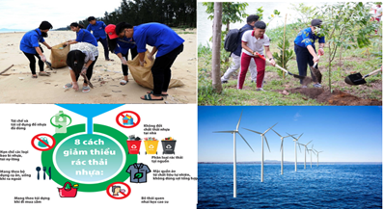 | II. Nhân tố sinh thái  1. Khái niệm nhân tố sinh thái  - Nhân tố sinh thái là các nhân tố của môi trường ảnh hưởng đến sự tồn tại và phát triển của sinh vật.  - Các nhóm nhân tố sinh thái: Nhân tố vô sinh(vd: đất, nước, ánh sáng...) và nhân tố hữu sinh(Con người và sinh vật khác).  2. Ảnh hưởng của các nhân tố sinh thái đến sinh vật  - Nhân tố vô sinh: Ảnh hưởng đến hình thái và hoạt động sinh lý của sinh vật.  - Nhân tố hữu sinh ảnh hưởng trực tiếp hoặc gián tiếp tới sinh vật sống xung quanh.  - Con người có ảnh hưởng tích cực hoặc tiêu cực tới môi trường sống của sinh vật.
* Hoạt động 3: Tìm hiểu Giới hạn sinh thái
* Bước 1. Chuyển giao nhiệm vụ  - GV yêu cầu HS tìm hiểu sơ đồ H41.3 và trả lời các câu hỏi sau:  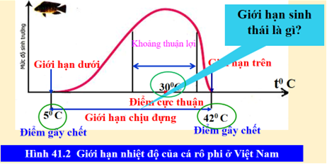  - + Cho biết giới hạn nhiệt độ cảu cá rô phi?  - + Giới hạn trên và giới hạn dưới, giới hạn chịu đựng là bao nhiêu? Cá sống ngoài giới hạn chịu đựng sẽ ra sao?  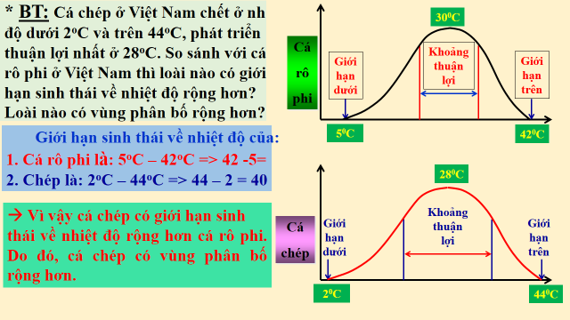  - Quan sát H41.4 và hoàn thành câu hỏi 1 vận dụng: Nhập loài cá nào để nuôi và giải thích?  - HS nghiên cứu thông tin trả lời.  * Bước 2. Thực hiện nhiệm vụ  - GV yêu cầu HS đọc thông tin SGK và thảo luận nhóm trả lời câu hỏi.  - GV gọi ngẫu nhiên một HS đại diện cho một nhóm trình bày, các nhóm khác bổ sung (nếu có).  - HS đọc thông tin SGK và thảo luận nhóm trả lời câu hỏi.  * Bước 3. Báo cáo, thảo luận  - GV yêu cầu HS báo cáo kết quả, nêu ý kiến của mình.  - HS báo cáo kết quả, nêu ý kiến của mình.  * Bước 4. Kết luận, nhận định  - GV yêu cầu học sinh nhận xét, bổ sung, đánh giá.  - GV đánh giá bằng nhận xét.  - GV giải thích, bổ sung:  - GV giải thích bổ sung kiến thức.  - Học sinh nhận xét, bổ sung, đánh giá. | III. Giới hạn sinh thài  - Khái niệm: Giới hạn sinh thái là khoảng giá trị của một nhân tố sinh thái mà trong khoảng đó sinh vật có thể tồn tại và phát triển.  - Ứng dụng: Dụa vào giới hạn sinh thái để chăm sóc và đánh giá khả năng thích nghi, nhập nội đối với vật nuôi hoặc cây trồng.
3. Hoạt động luyện tập, vận dụng
a. Mục tiêu:Phối hợp với các thành viên trong nhóm cùng giải quyết các vấn đề mà nhiệm vụ học tập đề ra. Sáng tạo trong việc xây dựng thiết kế các hoạt động luyện tập hoàn thành nội dung nhiệm vụ được giao.
b. Nội dung: HS thu nhận kiến thức, trả lời câu hỏi.
c. Sản phẩm: Câu trả lời của học sinh.
d. Tổ chức thực hiện
Hoạt động của GV và HS | Dự kiến sản phẩm
* Bước 1. Chuyển giao nhiệm vụ  - GV giao nhiệm vụ học tập:  PHIẾU HỌC TẬP SỐ 3  - - HS hoàn thành các bài tập trắc nghiệm?  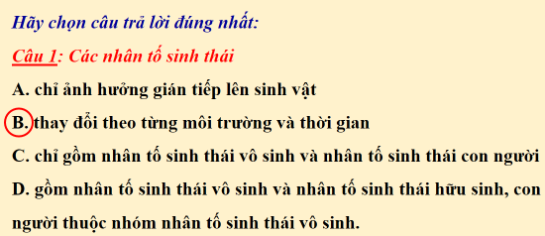  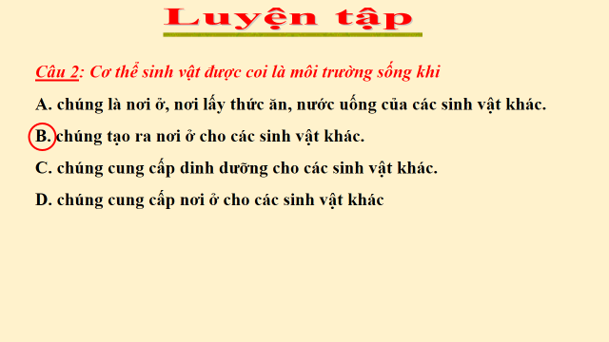  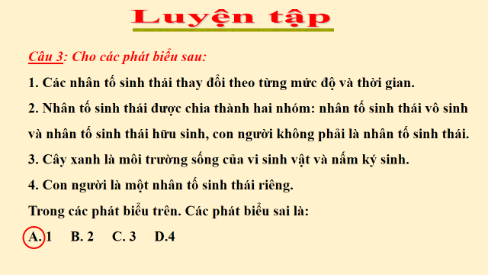  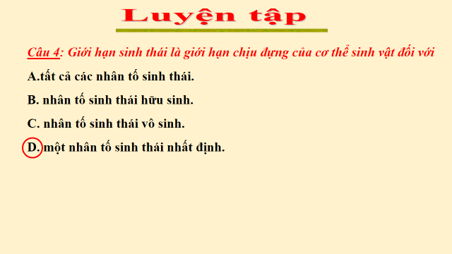  - - Tại sao 1 số loài cây nếu được trồng dưới tán rừng thì cho năng suất cao hơn khi trồng nơi trống trải?  * Bước 2. Thực hiện nhiệm vụ  - GV yêu cầu HS đọc thông tin SGK và thảo luận nhóm trả lời câu hỏi  - GV gọi ngẫu nhiên một HS đại diện cho một nhóm trình bày sản phẩm, các nhóm khác bổ sung (nếu có).  * Bước 3. Báo cáo, thảo luận  - GV yêu cầu HS báo cáo kết quả, nêu ý kiến của mình.  * Bước 4. Kết luận, nhận định  - GV yêu cầu học sinh nhận xét, bổ sung, đánh giá.  - GV đánh giá bằng nhận xét.  - GV giải thích bổ sung kiến thức. | Câu 1 - B
Câu 2 – B

Câu 3 – A

Câu 4 - D

*Hướng dẫn về nhà
- GV giao nhiệm vụ học tập:
1. Học bài cũ bà đọc trước bài mới: Quần thể sinh vật.
2. Lấy 3 ví dụ về quần thể sinh vật?

